北师大版七年级数学上册第1章《丰富的图形世界》单元测试试卷及答案（5）
（时间100分钟 满分100分）
班级_______姓名________学号________分数__________
一、填空题（本大题共8小题，每小题3分，共24分）
1、面与面相交成___，线与线相交得到___，点动成____，线动成_____，面动成____
2、下面是两种立体图形的展开图．请分别写出这两个立体图形的名称：________，___________
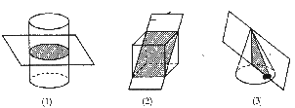
3、下图所示的三个几何体的截面分别是：(1)_________；(2)__________；(3)___________．
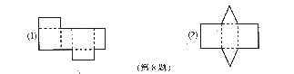

4、图中按左侧三个图形阴影部分的特点，将右侧的图形补充完整.
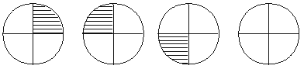
[来源*:中^教%@网#]

5、已知三棱柱有5个面、6个顶点、9条棱，四棱柱有6个面、8个顶点、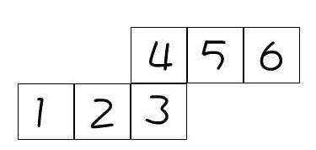12条棱，五棱柱有7个面、10个顶点、15条棱，……，由此可以推测n棱柱有_____个面，____个顶点，_____条棱。
6、当下面这个图案被折起来组成一个正方体，数字_______会在与数字2所在的平面相对的平面上
7、从一个多边形的某个顶点出发，分别连接这个点和其余各顶点，可以把这个多边形分割成10个三角形，则这个多边形的边数为_____。
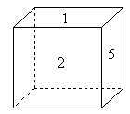
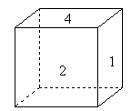
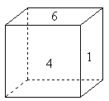
8、已知一不透明的正方体的六个面上分别写着1至6六个数字，如图是我们能看到的三种情况，那么1和5的对面数字分别是____和_____。
二、选择题（本大题共8小题，每小题3分，共24分）
9、下面几何体的截面图不可能是圆的是 （ ）
A、圆柱 B、圆锥 C、球 D、棱柱
10、将左边的正方体展开能得到的图形是 （ ）
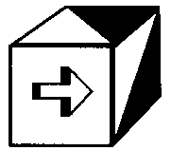
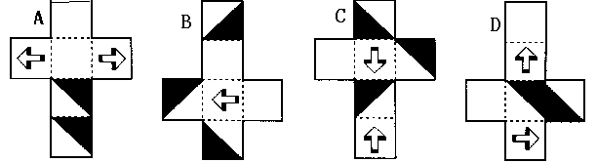

11、将半圆绕它的直径旋转一周形成的几何体是 （ ）
A、圆柱 B、圆锥 C、球 D、正方体
12、用一个平面去截一个正方体，截面可能是（ ）
A、七边形 B、圆 C、长方形 D、圆锥
13、一个直立在水平面上的圆柱体的从正面、从上面、从左面看到的形状图分别是 （ ）
A长方形 、圆、长方形 B、长方形、长方形、圆
C、圆、长方形、长方形 D、长方形、长主形、圆
14、下面图形经过折叠不能围成棱柱的是 （ ）
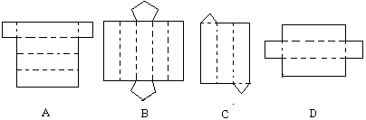

15、说法中，不正确的是（ ）
A、棱柱的侧面可以是三角形； B 棱柱的侧面展开图是一个长方形；
C、若一个棱柱的底面为5边形、则可知该棱柱侧面是由5个长方形组成的；
D、棱柱的上底面与下底面的形状与大小是完全一样的。
16、如图中是正方体的展开图的有（ ）个
1
2
5
4
3
6
A、2个 B、3个 C、4个 D、5个
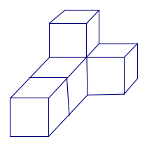
三、解答题（）
17、画出下列几何体的三种形状图。（5分）

18、如图，这是一个由小立方块塔成的几何体从上面看到的形状图，小正方形中的数字表示该位置的小立方块的个数。请你画出它从正面、从左面看到的形状图。（8分）
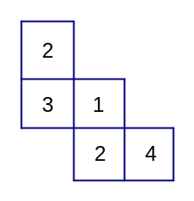
1
1
1
2
1

19、已知下图为一几何体的三种形状图：（8分） 来源：http://www.bcjy123.com/tiku/
（1）写出这个几何体的名称；
（2）任意画出它的一种表面展开图；
（3）若从正面看到的形状图的长为10，从上面看到的形状图中三角形的边长为4，求这个几何体的侧面积。
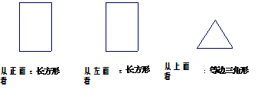

20、将一个长方形绕它的一边所在的直线旋转一周，得到的几何体是圆柱，现在有一个长为4cm、宽为3cm的长方形，分别绕它的长、宽所在直线旋转一周，得到不同的圆柱体，它们的体积分别是多大？（8分）来源：http://www.bcjy123.com/tiku/

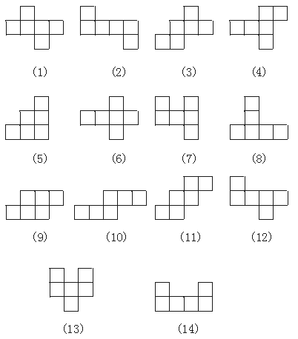21.正方体是由六个平面图形围成的立体图形，设想沿着正方体的一些棱将它剪开，就可以把正方体剪成一个平面图形，但同一个正方体，按不同的方式展开所得的平面展开图是不一样的，下面的图形是由6个大小一样的正方形，拼接而成的，请问这些图形中哪些可以折成正方体？试试看（8分）

参考答案：
一、填空题
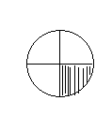1、线、点、线、面、体（每错一空扣1分扣完为止）2、长方体或四棱柱、三棱柱
3、(1)圆；(2)长方形；(3)三角形．4、 5、n+2、2n、3n 6、是5
7、12边形 8、1的对面是3，5的对面是4
二、选择题
9、D 10、B 11、C 12、C 13、A 14、D 15、A 16、C
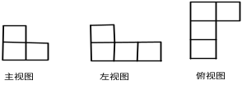
17、

18、从正面、从左面看到的形状图依次为：
从正面看从左面看 从上面看
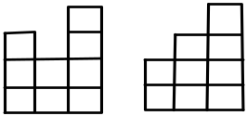
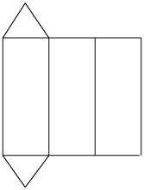

19、（1）三棱柱（2） （3）120㎝²
20、48π㎝² 36π㎝²
21、（1）、（2）、（3）、（4）、（6）、（10）、（11）、（12）。

